Kategorie N 1.

Váš spolužák si při hodině tělocviku poranil ruku. Bolí ho
na předloktí, kde ji má naraženou. Ošetřete ho.
Pomocí šátku mu dejte ruku do závěsu.
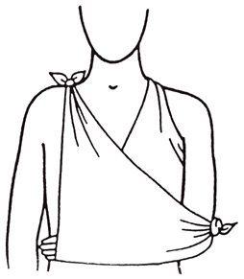
Kategorie N Hodnocení úkolu 1. – Závěs ruky

- loket v pravém úhlu
- dlaň směřuje dolů nebo k tělu
- vnější cíp šátku vede na protilehlé rameno
- zavázáno ambulantním uzlem
- vypodložení pod ambulantním uzlem
- cíp u lokte zajištěn uzlem nebo spínacím špendlíkem
- vzhled
- kvalita Celkem 8bodů, časový limit 3 min

Kategorie N 2.

Váš kamarád si při pádu z kola poranil dlaň. Na dlani
má povrchovou odřeninu. Ošetřete mu odřeninu na dlani
a pomocí šátku mu ji obvažte.

Kategorie N Hodnocení úkolu 2. – Obvaz dlaně

- ošetření odřeniny-očištění (kamínky) a dezinfekce septonexem
- odezinfikovaná rána je kryta mulovým čtvercem
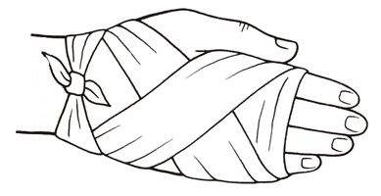
- šátkový obvaz vázán z kravaty
- celá dlaň je krytá šátkem
- palec je volný,není vázán k dlani
- ukončení obvazu na zápěstí
- ukončeno ambulantním uzlem
- kvalita a vzhled
Celkem 8 bodů, časový limit 3 min
Kategorie N 3.

Při přikládání do táborového ohně si vaše kamarádka
popálila ruku. Ošetřete ji pomocí šátku, udělejte obvaz ruky.

Kategorie N Hodnocení úkolu 3. – Obvaz ruky

- výchozí tvar šátku je trojúhelník
- překřížení cípů na hřbetu ruky
- krytá celá dlaň i s palcem
- ukončení obvazu na zápěstí
- ukončení obvazu ambulantním uzlem
- správný postup
- vzhled
- kvalita
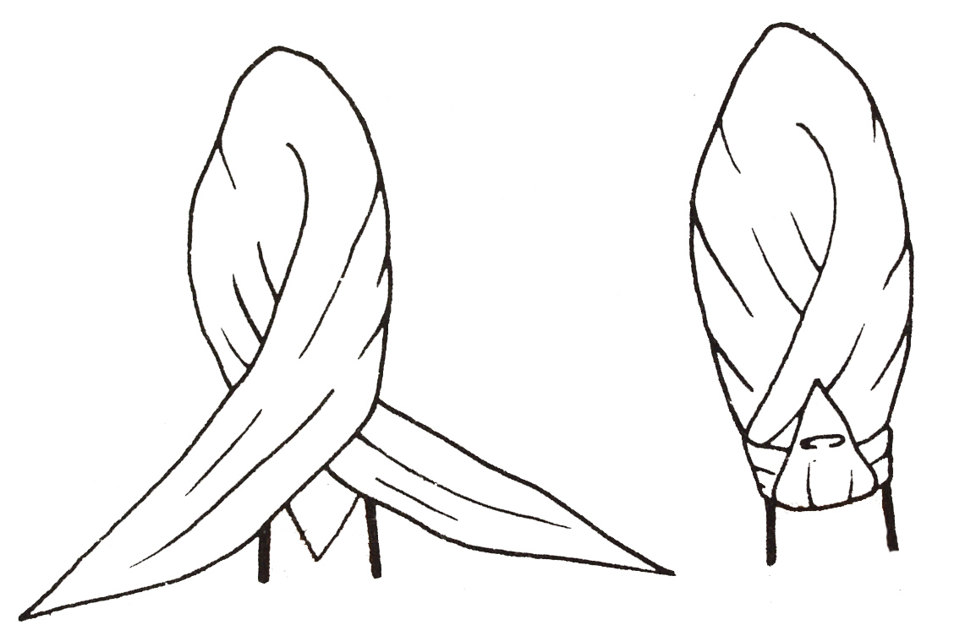
Celkem 8 bodů, časový limit 3 min.

Kategorie N 4.

Při hře v potoce šlápl váš kamarád na sklo a poranil si
chodidlo. Na chodidle má povrchovou řeznou ránu, která lehce
krvácí. Ošetřete mu ránu a pomocí šátku proveďte obvaz
chodidla.
Kategorie N Hodnocení úkolu 4. – Obvaz chodidla
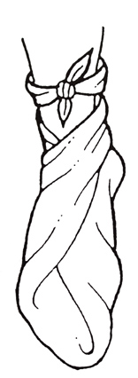
- ošetření řezné rány-dezinfekce septonexem
- odezinfikovaná rána je překryta mulovým čtvercem
- výchozí tvar šátku je trojúhelník
- kryto celé chodidlo, nárt i pata
- překřížení cípů na nártu
- ukončení obvazu u kotníku
- obvaz ukončen ambulantním uzlem
- kvalita a vzhled
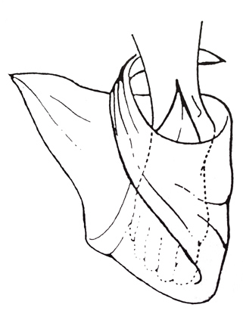
Celkem 8 bodů, časový limit 3 min.
Kategorie N Transport

Transportujte raněného na stoličce sestavené z rukou nebo
z šátků. Časový limit 3 min.

Kategorie N Transport - hodnocení

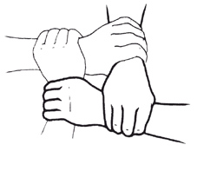
Časový interval 3. min, úsek 15 metrů, transport raněného sedícího na
stoličce z rukou nebo šátků

2body – správně vytvořená stolička
2body – poraněný se drží kolem krku zachránců

Celkem 4 body.

Obecná pravidla shodná pro všechny kategorie

- hlídka plní úkol společně, nejprve provede první pomoc a obvazy a pak transport raněného k vyznačené metě
- nedodržení daného časového limitu 0 bodů (platí pro ošetření i transport)
- transport pro každou kategorii je daný, nelosuje se
- hodnocení - podle kvality splnění úkolu za obvaz a ošetření zraněného 0-8 bodů
- za transport raněného 0-4 body, celkem tedy 12 bodů
- body v těchto pokynech se přičítají
- každá kategorie má své zadání + zadání mladších kategorií

Kategorie M 1.

Při honičce v lese váš mladší spolužák narazil hlavou do stromu.
Způsobil si povrchovou odřeninu ve vlasaté části hlavy.
Ošetřete mu ji a poté proveďte šátkový obvaz hlavy.
Kategorie M Hodnocení úkolu 1. – Šátkový obvaz hlavy

- ošetření rány očištěním a dezinfekcí septonexem
- odezinfikovaná rána kryta mulovým čtvercem
- šátk. obvaz - obočí není kryto šátkem
- uši nejsou z větší části pod šátkem
- ukončení šátk. obvazu na čele nebo na zátylku
- ukončeno ambulantním uzlem
- cíp šátku zastrčen, popř spínací špendlík
- kvalita a vzhled
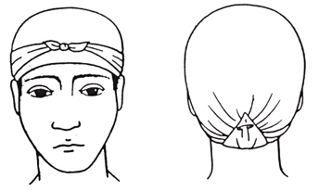
Celkem 8 bodů, časový limit 3min.

Kategorie M 2.

Na fotbalovém zápase si váš kamarád poranil koleno.
Bolí ho, má ho obražené.
Použijte šátek a obvažte mu koleno.

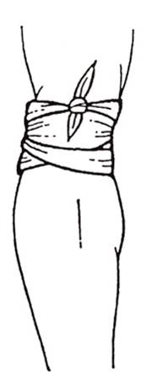
Kategorie M Hodnocení úkolu 2. – Šátkový obvaz kolene

- šátek složen do kravaty
- kryto celé koleno
- 1 cíp šátku vede nad a 2 cíp pod kolenem
- ukončeno ambulantním uzlem
- ambulák není pod kolenem
- správný postup
- vzhled
- kvalita – drží při pohybu
Celkem 8 bodů, časový limit 3 min.

Kategorie M 3.

Při pádu na kolečkových bruslích si vaše spolužačka
poranila loket. Způsobila si povrchovou odřeninu. Ránu
jí ošetřete a obvažte jí loket pomocí šátku.
Kategorie M Hodnocení úkolu 3. – Šátkový obvaz lokte

- ošetřit ránu – očištěním (kamínky) a dezinfekcí septonexem
- odezinfikovanou ránu krýt mulem
- šátek složen do kravaty
- krytý celý loket
- 1cíp šátku vede nad a 2 pod loktem
- ukončeno ambulantním uzlem
- ambulák není v loketní jamce
- kvalita – drží při pohybu, vzhled
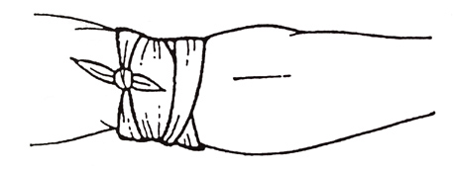
celkem 8 bodů, časový limit 3 min.

Kategorie M 4.

Když váš kamarád lezl přes plot způsobil si o drát
tržnou ránu na předloktí. Bolí ho to a rána lehce krvácí.
Ošetřete mu ránu a poté obvažte předloktí obinadlem.

Kategorie M Hodnocení úkolu 4. – Obinadlový obvaz
předloktí
- odezifikují ránu septonexem, popř očistí od cizích těles
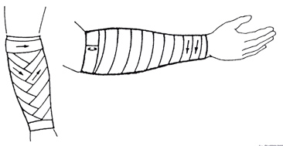
- odezinfikovanou ránu krýt mulovým čtvercem
- začátek obinadl. obvazu nad nebo pod ranou
- vytvoření základní smyčky z obinadla
- správná technika,obvaz pokrývá celé předloktí
- správné držení obinadla
- jakékoli ukončení obvazu-založit..
- kvalita, vzhled – plynule navazuje na sebe
Celkem 8 bodů, časový limit 3 min.

Kategorie M 5.

Při chystání dřeva na táborový oheň si váš kamarád
poranil dlaň. Na dlani má povrchovou odřeninu. Ošetřete
mu odřeninu na dlani a poté dlaň obvažte obinadlem.

Kategorie M Hodnocení úkolu 5. – Obinadlový obvaz dlaně
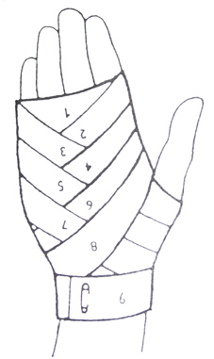
- očistí ránu od cizích tělísek a odezinfikují septonexem
- odezinfikovanou ránu krýt mulovým čtvercem
- začátek obvazu - vytvoření základní smyčky
- správné držení obinadla
- začátek a ukončení obvazu je na zápěstí
- krytá celá dlaň, palec je volný
- jakékoli ukončení obvazu -založení…
- kvalita a vzhled
Celkem 8 bodů, časový limit 3min
Kategorie M 6.

Při skoku do písku si vaše spolužačka poranila loket.
Loket ji bolí, má ho obražený. Použijte obinadlo a loket jí
obvažte.

Kategorie M Hodnocení úkolu 6. – Obinadlový obvaz
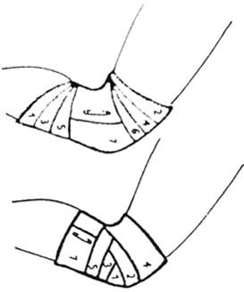
lokte
- vytvoření základní smyčky z obinadla
- správné držení obinadla
- začátek na loktu nebo na obou krajích lokte
- správný postup, sbíhá se k loktu nebo naopak
- obvaz na sebe plynule navazuje
- jakékoli ukončení-založení…
- vzhled
- kvalita – drží při pohybu
Celkem 8 bodů, časový limit 3 min.

Kategorie M 7.

Při přikládání do táborového ohně si vaše kamarádka
popálila ruku. Má ji zarudnutou a hodně ji pálí.
Ošetřete ji popáleninu a poté pomocí šátku proveďte
obvaz ruky.
Kategorie M Hodnocení úkolu 7.– Šátkový obvaz ruky
- ošetřit popáleninu chlazením, led …
- obvázat, výchozí tvar šátku je trojúhelník
- překřížení cípů na hřbetu ruky
- krytá celá dlaň i s palcem
- ukončení obvazu na zápěstí
- ukončení obvazu ambulantním uzlem
- vzhled
- kvalita Celkem 8 bodů, časový limit 3 min.

Kategorie M Transport

Transportujte raněného na stoličce sestavené z rukou nebo
z šátků. Časový limit 2 min.

Kategorie M Transport – hodnocení

Časový interval 2 min, úsek 15 metrů, transport raněného sedícího
na stoličce sestavené z rukou nebo šátků

2 body – správně vytvořená stolička
2 body – poraněný se drží kolem krku zachránců

Celkem 4 body.
Obecná pravidla shodná pro všechny kategorie

- hlídka plní úkol společně, nejprve provede první pomoc a obvazy a pak transport raněného k vyznačené metě
- nedodržení daného časového limitu 0 bodů (platí pro ošetření i transport)
- transport pro každou kategorii je daný, nelosuje se
- hodnocení - podle kvality splnění úkolu za obvaz a ošetření zraněného 0-8 bodů
- za transport raněného 0-4 body, celkem tedy 12 bodů
- body v těchto pokynech se přičítají
- každá kategorie má své zadání + zadání mladších kategorií

Kategorie S 1.

Při sekání dřeva si váš vedoucí poranil oko. Odštěpek
třísky mu poranil víčko oka. Má tam odřeninu, která
lehce krvácí. Ošetřete poranění a poté za použití
obinadla mu oko obvažte.

Kategorie S Hodnocení úkolu 1.- Obinadlový obvaz oka
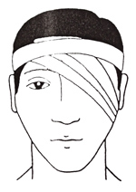
- Očistit a odezinfikovat ranku na víčku septonexem
- odezinfikovanou ranku krýt čtvercem z mulu
- vytvoření základní smyčky obinadlem
- správné držení obinadla
- druhé oko není kryto obvazem, ucho je volné
- začátek a ukončení na obvodu hlavy
- jakékoli ukončení obvazu-založením…
- kvalita, vzhled
Celkem 8 bodů, časový limit 3 min.

Kategorie S 2.

Při práci s nožem se váš kamarád poranil na předloktí, tak,
že u něj došlo ke vzniku tepenného krvácení. Rychle jej
ošetřete za použití obinadel.

Kategorie S Hodnocení úkolu 2. - Tepenné krvácení na
předloktí
- dodržení následujícího postupu
- 1.zvednutí krvácející rány nad úroveň srdce
- 2.stisk tlakového bodu na vnitřní straně paže
- 3.přiložení tlakového obvazu
- 4.dát ruku do závěsu
- správně zhotoven tlak. obvaz, znají jeho zásady, nemění se, max.3vrstvy, poté je bez účelu
- správně zhotoven závěs šátku
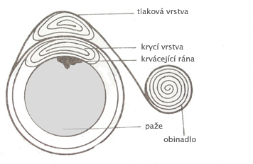
- znát č. první pomoci 155, jak vypadá tepenné krvácení, popsat – světle Červená krev, vystřikuje v pravidelných intervalech Celkem 8 bodů, časový limit 3 min.

Kategorie S 3.

Na výletě při lesní hře si člen vaší družinky způsobil
zlomeninu bérce. Ošetřete jej.

Kategorie S Hodnocení úkolu 3. - Zlomenina bérce
- vytvořit dlahu, zkouší na zdravé noze
- dlaha přesahuje přes kolenní kloub a kotník
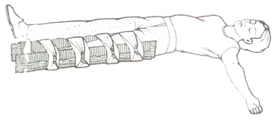
- dlahu připevnit složenými šátky do kravaty
- okolí kloubů-kotník a koleno vypodloží
- šátky uvazují ambulantním uzlem
- dlahy jsou připevněny i za kolenem a kotníkem
- noha je lehce podložená
- celkový vzhled, šetrný přístup Celkem 8 bodů, časová limit 3 min.

Kategorie S 4.

Při hře venku jste našli mladého muže, který je
bezvědomí a nedýchá. Poskytněte mu první pomoc.

Kategorie S Hodnocení úkolu 4. – Zástava dechu
- provést záklon hlavy
- zeširoka otevřít ústa
- zkontrolovat průchodnost, zapadený jazyk, cizí předměty…
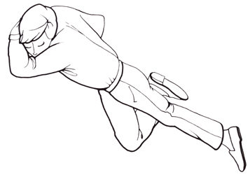
- držet nosní dírky při vdechování, pouštět u vydechování
- kolik má dospělí vdechů do min. (cca12)
- znát známky bezdeší – nezvedá se hrudník, necítí výdech vzduchu okem, promodralý
- stabilizovaná poloha na boku
- znát č. první pomoci 155
Celkem 8 bodů, časový limit 3 min.

Kategorie S Transport

Transportujte raněného na nosítkách. Použijte deku
nebo oblečení. Časový limit 3 min.

Kategorie S Transport – hodnocení

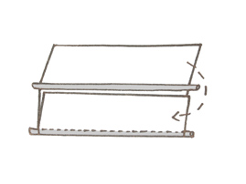
Časový interval 3 min, úsek 20 metrů, transport raněného na improvizovaných nosítkách

2 body – správně vytvořená nosítka z deky nebo oblečení
2 body – poraněný je nesen nohama dopředu

Celkem 4 body.
Obecná pravidla shodná pro všechny kategorie

- hlídka plní úkol společně, nejprve provede první pomoc a obvazy a pak transport raněného k vyznačené metě
- nedodržení daného časového limitu 0 bodů (platí pro ošetření i transport)
- transport pro každou kategorii je daný, nelosuje se
- hodnocení - podle kvality splnění úkolu za obvaz a ošetření zraněného 0-8 bodů
- za transport raněného 0-4 body, celkem tedy 12 bodů
- body v těchto pokynech se přičítají
- každá kategorie má své zadání + zadání mladších kategorií

Kategorie R 1.

Při sekání dřeva si váš vedoucí poranil oko. Odštěpek
třísky mu poranil víčko. Má tam odřeninu, která lehce
krvácí. Ošetřete poranění a poté za použití
obinadla mu oko obvažte.

Kategorie R Hodnocení úkolu 1.- Obinadlový obvaz oka

- očistit a odezinfikovat ranku na víčku septonexem
- odezinfikovanou ranku krýt mulovým čtverecem
- vytvoření základní smyčky
- správné držení obinadla
- druhé oko není kryto obvazem, ucho je volné
- začátek a ukončení na obvodu hlavy
- jakékoli ukončení obvazu-založením…
- vzhled a kvalita
Celkem 8 bodů, časový limit 3 min.
Kategorie R 2.

Při práci s nožem se váš kamarád poranil na předloktí, tak,
že u něj došlo ke vzniku tepenného krvácení. Rychle jej
ošetřete za použití obinadel.

Kategorie R Hodnocení úkolu 2. - Tepenné krvácení na
předloktí
- dodržení následujícího postupu
- 1.zvednutí krvácející rány nad úroveň srdce
- 2.stisk tlakového bodu na vnitřní straně paže
- 3.přiložení tlakového obvazu
- 4.dát ruku do závěsu
- správně zhotoven tlak. obvaz,znají jeho zásady-nemění se, max 3 vrstvy, poté je bez účelu
- správně zhotoven závěs šátku
- znát č. první pomoci 155,jak vypadá tepenné krvácení, popsat-světle červená krev, vystřikuje v pravidelných intervalech
Celkem 8 bodů, časový limit 3 min.
Kategorie R 3.

Na výletě při lesní hře si člen vaší družinky způsobil
zlomeninu bérce. Ošetřete jej.

Kategorie R Hodnocení úkolu 3. - Zlomenina bérce
- vytvořit dlahu, zkouší na zdravé noze
- dlaha přesahuje přes kolenní kloub a kotník
- dlahu připevnit složenými šátky do kravaty
- okolí kloubů-kotník a koleno vypodloží
- šátky uvazují ambulantním uzlem
- dlahy jsou připevněny i za kolenem a kotníkem
- noha je lehce podložená
celkový vzhled, šetrný přístup Celkem 8 bodů, časová limit 3 min.
Kategorie R 4.

Při hře venku jste našli mladého muže, který je
bezvědomí a nedýchá. Poskytněte mu první pomoc.

Kategorie R Hodnocení úkolu 4. – Zástava dechu
- provést záklon hlavy
- zeširoka otevřít ústa
- zkontrolovat průchodnost, zapadený jazyk, cizí předměty…
- držet nosní dírky při vdechování, pouštět u vydechování
- kolik má dospělí vdechů do min. (cca12)
- znát známky bezdeší – nezvedá se hrudník, necítí výdech vzduchu okem, promodralý
- stabilizovaná poloha na boku
- znát č. první pomoci 155
- Celkem 8 bodů, časový limit 3 min.
Kategorie R Transport

Transportujte raněného na nosítkách. Použijte deku
nebo oblečení. Časový limit 3 min.

Kategorie R Transport – hodnocení

Časový interval 3 min, úsek 20 metrů, transport raněného na improvizovaných nosítkách

2 body – správně vytvořená nosítka z deky nebo oblečení
2 body – poraněný je nesen nohama dopředu

Celkem 4 body.
Obecná pravidla shodná pro všechny kategorie

- hlídka plní úkol společně, nejprve provede první pomoc a obvazy a pak transport raněného k vyznačené metě
- nedodržení daného časového limitu 0 bodů (platí pro ošetření i transport)
- transport pro každou kategorii je daný, nelosuje se
- hodnocení - podle kvality splnění úkolu za obvaz a ošetření zraněného 0-8 bodů
- za transport raněného 0-4 body, celkem tedy 12 bodů
- body v těchto pokynech se přičítají
- každá kategorie má své zadání + zadání mladších kategorií

